**результати розрахунків для оболонок змінної товщини при дії розподіленого імпульсного навантаження**.



**

*  *

*Па; ; кг/м3; *

*; *

Залежності переміщення  по просторовій координаті  в перерізі 

крива з індексом 1 відповідає випадку :

в момент часу ;

крива 2 -  в момент часу 

крива 3 -  в момент часу .

Рис. 1 **– Залежності величин  від просторової координати **

**:

Залежності величин  у вказаному перерізі 

крива 1 - , ;

крива 2 - , ;

крива 3 - . .

При 

Якісна відмінність кривої 1 від кривих 2, 3 пояснюється різним часом досягнення максимальних значень по модулю величин .  
Рис. 2 **– Залежності величин  від просторової координати **



.

Залежності величин  у вказаному перерізі 

крива 1 - , ;

крива 2 - , ;

крива 3 - ..

Рис. 3 – **Залежності величин  від просторової координати **

З наведених кривих чітко проявляється вплив геометрії (кута конусность) на напружен – деформований стан вихідної конструкції. Із збільшенням кута конусності зростають максимальні значення величини

**III СЛАЙД**

**результати розрахунків задачі осесиметричних коливань для оболонок змінної товщини на пружній основі**

**при дії нестаціонарного навантаження.** 

$A={10}^{6} Па, амплітуда навантаження$

$T=50*{10}^{-6} с, тривалість навантаження:$

$$0≤t≤200T$$

Параметри оболонки

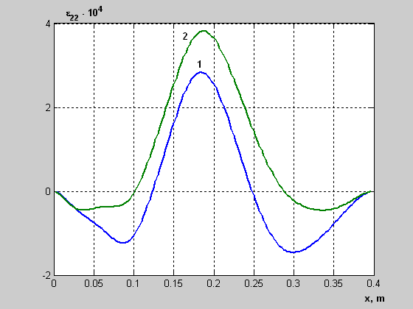: $α=π/{4 при }R_{0}=0.3 м$

$$α=π/{6 при R_{0}=0.3м}$$

$$h\left(s_{10}\right)=0.5*{10}^{-2}м; h\left(s_{1N}\right)={10}^{-2}м; L=0.4 м$$

$$E=7*{10}^{11} Па; ;$$

$$K_{w}=0.25*{10}^{8} Н/{м^{3}-коефіцієнт Вінклера.}$$

$$t=197 T, с$$

Рис.1 – Залежність деформації по просторовій координаті *x* при

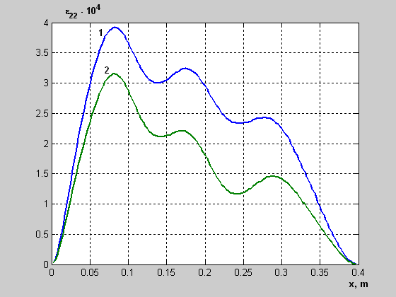

Рис.2 - Залежність дефомації по просторовій координаті  при

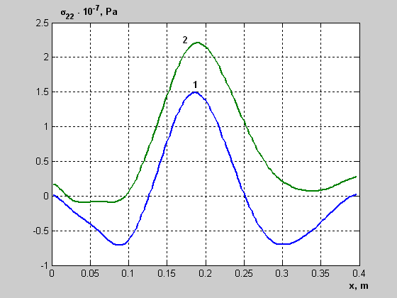

Рис.3 - Залежність напруження**** по просторовій координаті  при 

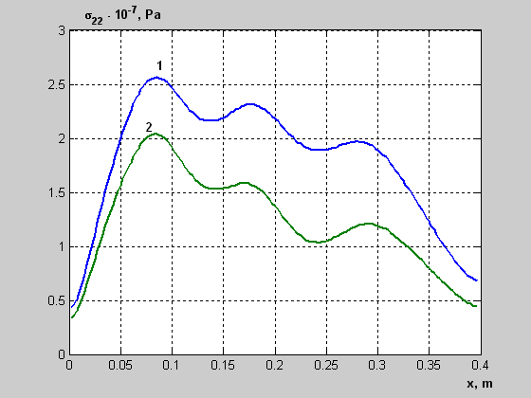

Рис.4 - Залежність напруження**** по просторовій координаті  при

Приведений графічний матеріал дозволяє проводити детальний аналіз напружено – деформовного стану конічної оболонки змінної товщини на пружній основі при заданих параметрах.